LISA
Narva Linnavolikogu otsusele ...............2007.a. nr..................

Kreenholmi – 26.Juli – Uusküla – Oru kvartali maa-ala detailplaneeringu kontaktala skeem

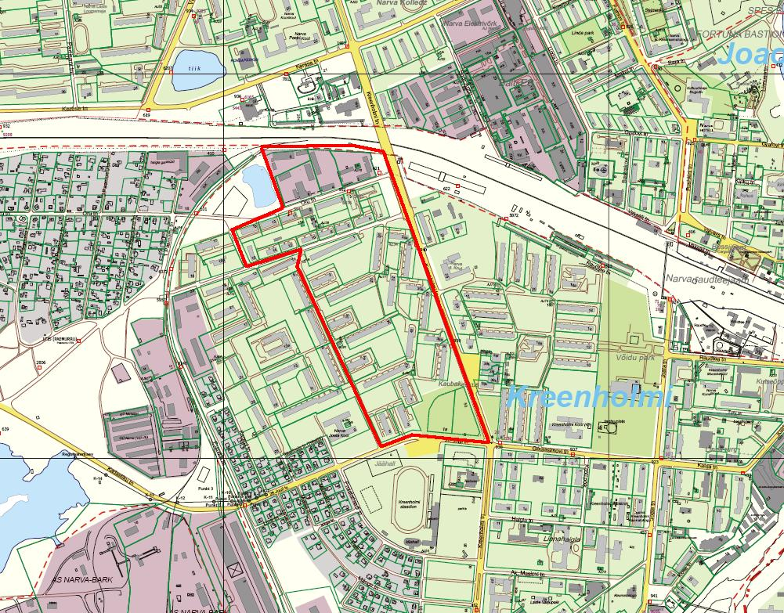

© Narva Arhitektuuri- ja Linnaplaneerimise Amet * 2007 *

Väljavõte Narva Digitaalkaardist

